Documento de validación y pruebas
Pruebas funcionales, casos extremos, resultados y conclusiones

Proyecto: Sistema de Expedientes con IA — Fase II
Autor: José Miguel Pulido De la Rosa
Materia: [escribe aquí la materia]
Docente: [escribe aquí el nombre de la docente]
Fecha: 26 de octubre de 2026
Repositorio: https://github.com/Pulido325051/FASE-II

Sistema de Expedientes con IA (versión web en Docker). Este documento reúne las pruebas funcionales, los casos extremos evaluados, los resultados y las conclusiones. Todas las pruebas se ejecutaron el 26 de octubre de 2026 con datos ficticios.

1. Objetivo
Comprobar que el sistema construido en la Fase II:
1. se construye y se ejecuta correctamente en Docker con un solo comando;
2. clasifica documentos escolares, lee la CURP, el nombre y la fecha, y los asocia al alumno correcto;
3. guarda, consulta y elimina documentos del expediente respetando las reglas del sistema;
4. responde de forma controlada ante entradas inválidas, fallas y usos indebidos.

2. Entorno de pruebas
Elemento | Detalle
Equipo | Computadora de escritorio con Windows 11 Pro
Docker | Docker 29.8.2, Docker Compose v5.6.0
Contenedor api | Python 3.11.17, Tesseract 5.5.0, Poppler 25.03, usuario sin privilegios (clasificador)
Contenedor db | MySQL 8.0 con la base de prueba (100 alumnos y 278 registros de archivos ficticios)
Imagen construida | clasificador-documentos:fase2, 867 MB
Modelo | TF-IDF + LinearSVC (scikit-learn 1.9.1), entrenado con más de 4,000 documentos
Navegador | Interfaz web probada en el navegador integrado de la aplicación de escritorio
Datos | Solo ficticios. Las pruebas se hicieron en una copia aislada del proyecto, con la base de datos recién creada

3. Estrategia y herramientas
Tipo de prueba | Herramienta | Cantidad
Pruebas automáticas (funcionales y de base de datos) | pytest dentro del contenedor | 17
Pruebas de la interfaz (flujo completo) | Navegador, con capturas de pantalla | 5 escenarios
Casos extremos y de seguridad | curl contra la API en ejecución | 34
Verificación de la imagen y los contenedores | docker compose ps, docker images | —
Compatibilidad con la nube | docker run con PORT y sin base de datos | 1

4. Pruebas funcionales

4.1 Construcción de la imagen y ejecución local
Se construyó la imagen y se encendió el sistema con:
docker compose up --build -d

Estado de los contenedores (ambos healthy):
SERVICE IMAGE STATUS PORTS
api clasificador-documentos:fase2 Up 2 minutes (healthy) 0.0.0.0:8040->8000/tcp, [::]:8040->8000/tcp
db mysql:8.0 Up 2 minutes (healthy) 0.0.0.0:3347->3306/tcp, [::]:3347->3306/tcp

Imagen construida y versiones dentro del contenedor:
REPOSITORY TAG SIZE
clasificador-documentos fase2 867MB
clasificador-documentos 1.1 867MB
clasificador-documentos 1.2 867MB

Python 3.11.17
tesseract 5.5.0
pdftoppm version 25.03.0
clasificador

Resultado: la imagen se construye sin errores, los dos contenedores quedan saludables y el sistema responde en http://localhost:8000.
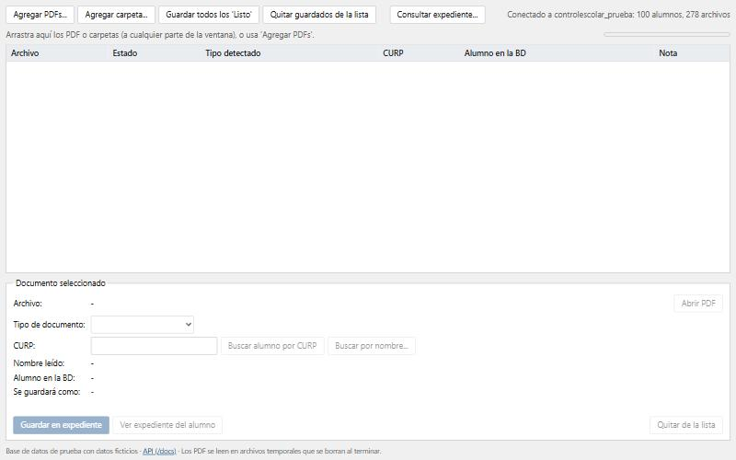
Figura: Pantalla inicial: conectada a la base de datos de prueba

4.2 Pruebas automáticas (pytest)
Se ejecutaron con docker compose run --rm api pytest -v. Las pruebas que guardan archivos usan una carpeta temporal, de modo que no alteran la carpeta expedientes/.
# | Prueba | Qué verifica
1 | test_salud | El servicio responde y el modelo está cargado
2 | test_pagina_principal | La pantalla web se sirve en /
3 | test_documentacion | La documentación /docs y /openapi.json están disponibles
4 | test_constancia_curp | Un PDF de CURP se clasifica como CURP y se leen CURP, nombre y fecha
5 | test_acta_nacimiento | Un acta se clasifica correctamente y se leen sus datos
6 | test_rechaza_archivo_que_no_es_pdf | Un archivo que no es PDF se rechaza
7 | test_rechaza_archivo_muy_grande | Un archivo mayor al límite se rechaza
8 | test_pdf_danado | Un PDF dañado produce un error controlado
9 | test_salud_con_base | La API se conecta a la base de datos
10 | test_buscar_alumno | Se busca por nombre y por CURP
11 | test_expediente_en_orden | El expediente sale ordenado: CURP, secundaria, acta, demás
12 | test_clasificar_y_guardar_en_expediente | Se guarda como 1_CURP.pdf y no se duplica
13 | test_clasificar_sin_guardar_no_escribe | Clasificar sin guardar no escribe nada
14 | test_tipos_y_salud_con_conteos | /tipos y los conteos de /salud son correctos
15 | test_alumno_por_curp | Búsqueda por CURP válida e inválida
16 | test_guardar_reemplazar_adicional_ver_y_eliminar | Guardar, rechazar duplicado, reemplazar, adicional, abrir PDF y eliminar
17 | test_guardar_valida_entradas | /guardar rechaza PDF inválido, tipo inexistente y alumno inexistente

Salida de la ejecución:
Container fase2ev-db-1 Running
Container fase2ev-db-1 Waiting
Container fase2ev-db-1 Healthy
Container fase2ev-api-run-606ff6e86abc Creating
Container fase2ev-api-run-606ff6e86abc Created
============================= test session starts ==============================
platform linux -- Python 3.11.17, pytest-9.1.1, pluggy-1.7.0 -- /usr/local/bin/python3.11
rootdir: /app
configfile: pytest.ini
testpaths: tests
plugins: anyio-4.15.1
collecting ... collected 17 items
tests/test_api.py::test_salud PASSED [ 5%]
tests/test_api.py::test_pagina_principal PASSED [ 11%]
tests/test_api.py::test_documentacion PASSED [ 17%]
tests/test_api.py::test_constancia_curp PASSED [ 23%]
tests/test_api.py::test_acta_nacimiento PASSED [ 29%]
tests/test_api.py::test_rechaza_archivo_que_no_es_pdf PASSED [ 35%]
tests/test_api.py::test_rechaza_archivo_muy_grande PASSED [ 41%]
tests/test_api.py::test_pdf_danado PASSED [ 47%]
tests/test_bd.py::test_salud_con_base PASSED [ 52%]
tests/test_bd.py::test_buscar_alumno PASSED [ 58%]
tests/test_bd.py::test_expediente_en_orden PASSED [ 64%]
tests/test_bd.py::test_clasificar_y_guardar_en_expediente PASSED [ 70%]
tests/test_bd.py::test_clasificar_sin_guardar_no_escribe PASSED [ 76%]
tests/test_bd.py::test_tipos_y_salud_con_conteos PASSED [ 82%]
tests/test_bd.py::test_alumno_por_curp PASSED [ 88%]
tests/test_bd.py::test_guardar_reemplazar_adicional_ver_y_eliminar PASSED [ 94%]
tests/test_bd.py::test_guardar_valida_entradas PASSED [100%]
======================== 17 passed, 1 warning in 23.53s ========================

Resultado: 17 de 17 pruebas aprobadas.

4.3 Flujo completo desde la interfaz
Escenario: un usuario carga dos documentos ficticios de la alumna de ejemplo, los revisa, los guarda y consulta su expediente.
Paso | Acción | Resultado esperado | Resultado obtenido
1 | Arrastrar constancia_curp_ficticia.pdf y acta_nacimiento_ficticia.pdf | Se leen y quedan en estado «Listo» (verde) | Aprobado: tipo CURP y Actas de nacimiento, CURP EELM060312MCHJPRA0 con dígito verificador correcto, alumna encontrada
2 | Seleccionar la primera fila | El detalle muestra tipo, CURP, nombre, alumno y «Se guardará como: 1_CURP.pdf» | Aprobado
3 | «Guardar todos los 'Listo'» y confirmar | Ambos pasan a «Guardado» (azul), en orden CURP y luego acta | Aprobado: 1_CURP.pdf y 1_ACTA DE NAC.pdf
4 | «Consultar expediente», buscar a la alumna | Aparecen los 2 documentos con «PDF en carpeta: Sí» | Aprobado
5 | Cargar un PDF sin texto legible | Queda en «Revisar» (amarillo) con la nota correspondiente y no se puede guardar | Aprobado: «No se pudo leer la CURP: escríbela o busca al alumno por nombre»

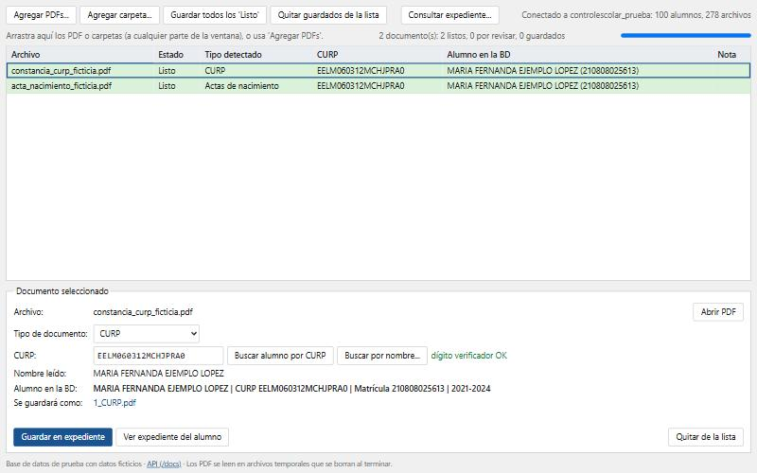
Figura: Paso 1 y 2: documentos listos para guardar
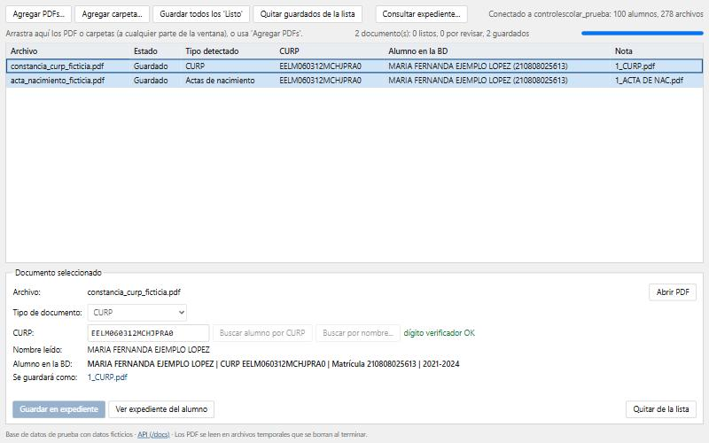
Figura: Paso 3: documentos guardados
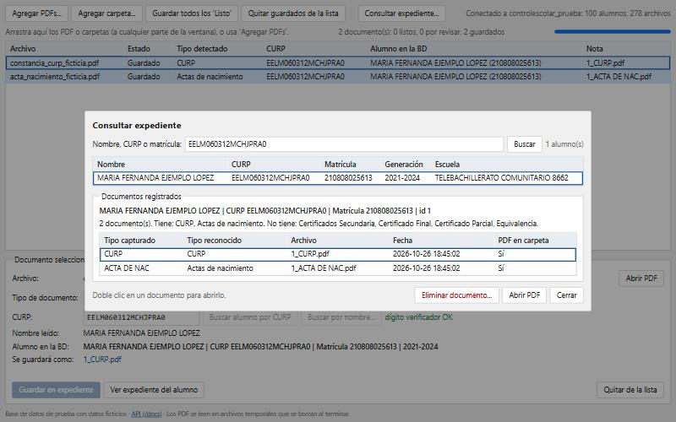
Figura: Paso 4: consulta del expediente
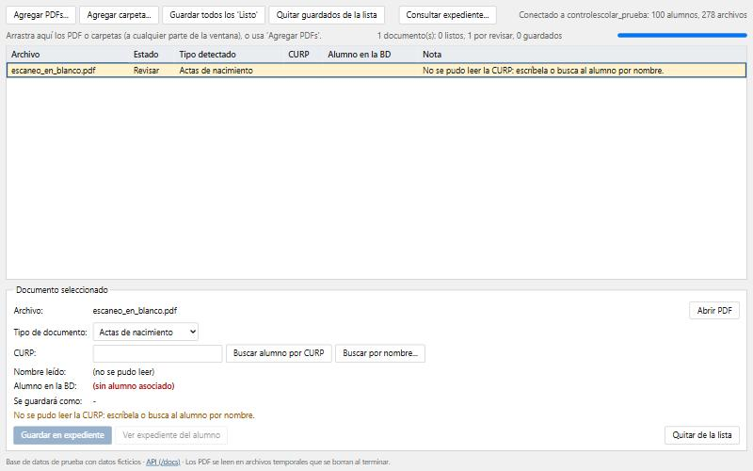
Figura: Paso 5: documento ilegible, en revisión

4.4 Compatibilidad con la nube
Se ejecutó la imagen como lo haría una plataforma en la nube (puerto por variable y sin base de datos):
docker run -d --name prueba-nube -p 8050:8080 -e PORT=8080 clasificador-documentos:fase2

Comprobación | Resultado
Estado del contenedor | healthy
GET /salud | estado: ok, modelo_cargado: true, base_datos: desactivada
POST /clasificar con un acta de ejemplo | Clasifica y lee la CURP en 2.8 s
Página principal | HTTP 200
Operaciones que requieren base de datos | 503 con mensaje claro

Resultado: aprobado. El despliegue real en una plataforma de nube está documentado en el Manual de despliegue, pero no se ejecutó en esta fase.

4.5 Integración (API y endpoints)
La evidencia de cada endpoint con peticiones y respuestas reales está en docs/EVIDENCIA_INTEGRACION.md (y en la documentación interactiva /docs).
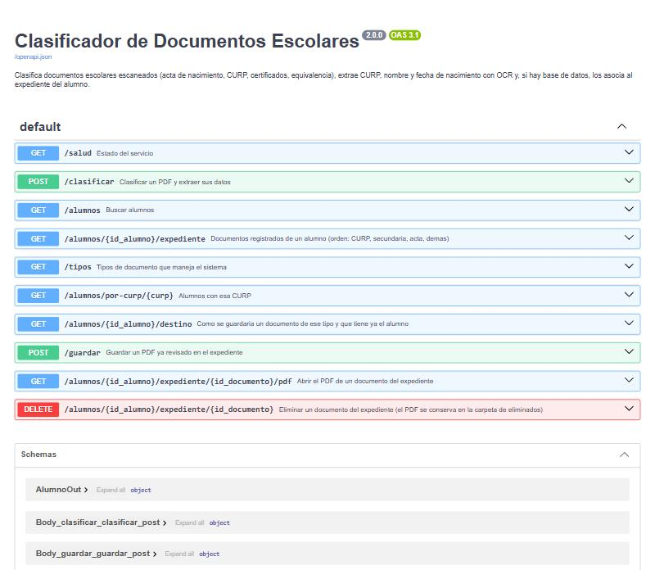
Figura: Documentación interactiva de la API

5. Casos extremos evaluados
Se ejecutaron 34 casos contra el sistema en funcionamiento. La columna «Resultado» indica si el comportamiento coincidió con lo esperado.
ID | Caso | Resultado esperado | Resultado obtenido | Resultado
CE-01 | Archivo de texto renombrado a .pdf (POST /clasificar) | Rechazo 415 | 415: «El archivo no es un PDF valido.» | Aprobado
CE-02 | Archivo vacío (0 bytes) | Rechazo 415 | 415: «El archivo no es un PDF valido.» | Aprobado
CE-03 | PDF de 16 MB (límite 15 MB) | Rechazo 413 | 413: «El archivo supera el limite de 15 MB.» | Aprobado
CE-04 | PDF dañado (cabecera válida, contenido basura) | Error controlado 422 | 422: «No se pudo leer el PDF (puede estar danado o protegido con contrasena).» | Aprobado
CE-05 | Petición sin archivo | 422 | 422: campo archivo requerido | Aprobado
CE-06 | PDF válido pero en blanco (sin texto) | Responde sin caerse y sin inventar CURP | 200: CURP vacía, sin alumno asociado (en la interfaz queda «Revisar» y no se puede guardar). Ver H-1 | Aprobado
CE-07 | Nombre de archivo malicioso ../../etc/passwd.pdf | Usa solo el nombre base | 200: archivo: passwd.pdf (se descartó la ruta); no se escribió nada fuera de la carpeta | Aprobado
CE-08 | Inyección SQL: q=' OR '1'='1 | Sin resultados (consulta parametrizada) | 200: [] | Aprobado
CE-09 | Inyección SQL: q='; DROP TABLE alumnos;-- | Sin resultados y tabla intacta | 200: [] | Aprobado
CE-10 | Verificar la base tras los intentos de inyección | 100 alumnos | 100 alumnos y 278 archivos: intacta | Aprobado
CE-11 | Búsqueda de 1 carácter | 422 (mínimo 2) | 422: «String should have at least 2 characters» | Aprobado
CE-12 | Búsqueda de 5,000 caracteres | Responde sin error de servidor | 200: [] | Aprobado
CE-13 | CURP con formato inválido (/alumnos/por-curp/XXXX) | 422 | 422: «La CURP debe tener 18 caracteres con el formato oficial.» | Aprobado
CE-14 | CURP válida que no existe en la base | Lista vacía | 200: [] | Aprobado
CE-15 | Expediente de alumno inexistente (id 999999) | Lista vacía | 200: [] | Aprobado
CE-16 | Identificador no numérico (/alumnos/abc/expediente) | 422 | 422: «Input should be a valid integer» | Aprobado
CE-17 | Eliminar un documento inexistente | 404 | 404: «El documento no existe en el expediente de ese alumno.» | Aprobado
CE-18 | Abrir el PDF de un documento inexistente | 404 | 404: «El documento no existe en el expediente de ese alumno.» | Aprobado
CE-19 | Guardar con un alumno inexistente | 404 | 404: «No existe ese alumno.» | Aprobado
CE-20 | Guardar con un tipo de documento inválido | 422 | 422: «Tipo de documento no valido: OTRA» | Aprobado
CE-21 | Guardar con un modo inválido | 422 | 422: «modo debe ser nuevo, reemplazar o adicional.» | Aprobado
CE-22 | Guardar un archivo que no es PDF | 415 | 415: «El archivo no es un PDF valido.» | Aprobado
CE-23 | Guardar la CURP de la alumna 1 (primera vez) | 200 y archivo 1_CURP.pdf | 200: guardado_como: 1_CURP.pdf | Aprobado
CE-24 | Guardar otra vez el mismo tipo en modo nuevo | 409, sin duplicar | 409: «El alumno ya tiene un documento de este tipo: elige reemplazar o adicional.» | Aprobado
CE-25 | Reemplazar un documento que no es del alumno | 422 | 422: «El documento a reemplazar no existe en el expediente del alumno.» | Aprobado
CE-26 | Guardar como adicional (segundo documento del mismo tipo) | 200 con nombre distinto | 200: guardado_como: 1_CURP_2.pdf | Aprobado
CE-27 | Abrir el PDF guardado | 200 y application/pdf | 200: content-type: application/pdf, content-disposition: inline | Aprobado
CE-28 | 4 PDFs enviados al mismo tiempo (límite 2 a la vez) | Los 4 responden 200, en cola | 200, 200, 200, 200 en 6 s (un solo PDF tarda 3 s: se procesan de 2 en 2) | Aprobado
CE-29 | 1 PDF solo (referencia de tiempo) | — | 3 s | Aprobado
CE-30 | Reiniciar los contenedores y revisar los documentos guardados | Siguen los 2 documentos | 2 registros en la base y 2 PDFs en expedientes/archivos | Aprobado
CE-31 | Base de datos apagada: GET /salud | Responde e indica el error | 200: base_datos: "error" | Aprobado
CE-32 | Base de datos apagada: buscar alumnos | 503 con mensaje claro | 503: «No se pudo conectar a MySQL (db)...» | Aprobado
CE-33 | Base de datos apagada: clasificar un PDF | Sigue clasificando | 200: tipo CURP y CURP leída; sin alumno asociado | Aprobado
CE-34 | Base de datos encendida de nuevo: GET /salud | Se recupera sola | 200: base_datos: "conectada" | Aprobado

5.1 Resumen de los casos extremos
Categoría | Casos | Aprobados
Entradas inválidas (archivos) | 7 | 7
Seguridad en búsquedas (inyección SQL, entradas enormes) | 7 | 7
Identificadores inexistentes o mal formados | 4 | 4
Reglas de guardado | 9 | 9
Concurrencia | 2 | 2
Persistencia | 1 | 1
Falla y recuperación de la base de datos | 4 | 4
Total | 34 | 34

6. Hallazgos y limitaciones
# | Hallazgo | Impacto | Mitigación actual / mejora propuesta
H-1 | Un PDF en blanco (sin texto) se clasifica como «Actas de nacimiento», porque el modelo siempre elige una de sus 6 clases | Bajo: sin CURP no se asocia a ningún alumno, queda en «Revisar» y no se puede guardar | Agregar una clase «otro / ilegible» o un umbral de confianza (el clasificador actual no entrega probabilidad)
H-2 | La aplicación no tiene contraseña de acceso | Alto si se publica con datos reales | Se usan solo datos ficticios; autenticación y HTTPS quedan para la Fase III
H-3 | No se probó un PDF protegido con contraseña ni documentos de cientos de páginas | Bajo | El código responde 422 a cualquier error de lectura; queda como prueba pendiente
H-4 | El despliegue en una nube real está documentado pero no ejecutado | Medio | Se validó la compatibilidad de la imagen (sección 4.4); requiere cuenta con facturación
H-5 | Las pruebas de exactitud del modelo con documentos reales dependen del conjunto de entrenamiento | Medio | Según el cuaderno de entrenamiento, el modelo alcanza cerca de 0.97 de exactitud en un conjunto de prueba reservado de 835 documentos; el valor de 0.99 con los 4,173 documentos incluye datos de entrenamiento y es optimista
H-6 | Solo se probó con 2 documentos ficticios de ejemplo en las pruebas de la interfaz | Medio | Los documentos reales no se incluyen en el repositorio por privacidad

7. Resultados y conclusiones

Resultados
Criterio | Resultado
Imagen Docker construida y contenedores saludables | Cumple
Ejecución local con un solo comando | Cumple
Pruebas automáticas | 17 de 17 aprobadas
Flujo completo desde la interfaz | 5 de 5 escenarios aprobados
Casos extremos y de seguridad | 34 de 34 con comportamiento controlado
Compatibilidad con plataformas de nube (puerto por variable, sin base de datos) | Cumple
Despliegue en nube real | Documentado, no ejecutado

Conclusiones
1. El sistema cumple los objetivos de la Fase II: se construye y ejecuta con Docker con un solo comando, clasifica documentos, lee CURP, nombre y fecha, y gestiona el expediente (guardar, reemplazar, adicional, consultar, abrir y eliminar con papelera).
2. El comportamiento ante entradas inválidas y fallas es controlado: se rechazan archivos que no son PDF, vacíos, demasiado grandes o dañados con códigos HTTP y mensajes claros; las consultas SQL usan parámetros y resistieron los intentos de inyección; el sistema sigue clasificando cuando la base de datos se apaga y se recupera solo al volver.
3. Los datos persisten al reiniciar los contenedores gracias al volumen de MySQL y a la carpeta expedientes/.
4. La concurrencia está acotada: al enviar 4 documentos al mismo tiempo se procesan de 2 en 2 y todos reciben respuesta, lo que protege al servidor del exceso de carga del OCR.
5. Las limitaciones principales (sin autenticación, sin clase «ilegible» en el modelo, despliegue en nube no ejecutado) están identificadas y quedan como trabajo de la Fase III.

8. Cómo repetir las pruebas
docker compose up --build -d # construir y encender
docker compose ps # ambos contenedores "healthy"
docker compose run --rm api pytest -v # 17 pruebas automáticas

Los casos extremos se ejecutan con curl contra http://localhost:8000; los comandos exactos aparecen en la columna «Caso» de la sección 5 y en docs/EVIDENCIA_INTEGRACION.md.

